ООО "ОСЗ"
ИНН 3525425168 КПП 352501001
160012, г. Вологда, ул. Герцена, д.105, кв.47
Тел: 8900-544-66-66, 8(8172)294-666
E-mail: info@oknasz.ru

13.02.2024 |  | № | б/н
на № |  |  |  | от

Куда: Управление Федеральной антимонопольной
службы по Вологодской области
Адрес: 160000, г. Вологда, ул. Пушкинская, д. 25
Телефон: 8 (8172)72-99-70
Адрес электронной почты: to35@fas.gov.ru

От кого: Общество с ограниченной ответственностью
«Окна Северо-Запада»
Адрес: 160012, Вологодская область, г.о. город Вологда, г. Вологда, ул.Герцена, д.105, кв.47
Телефон: +7(8172)294-666
Адрес электронной почты: info@oknasz.ru

Жалоба

- Заказчик: АОУ ВО «ОЦ - кадетская школа «Корабелы Прионежья» имени Героя России Ю.Л. Воробьева; ИНН 3508009915
- Податель жалобы (заявитель): Общество с ограниченной ответственностью «Окна Северо-Запада», ИНН: 3525425168, Адрес: Юр.адрес: 160012, Вологодская область, г.о. город Вологда, г. Вологда, ул.Герцена, д.105, кв.47; телефон для связи: +7(8172)294-666, e-mail: info@oknasz.ru, контактное лицо: генеральный директор Костылева Татьяна Викторовна.
- Адрес официального сайта, на котором размещена информация о закупке: https://zakupki.gov.ru/.
- Реестровый номер извещения: 32413241963
- Дата опубликования извещения о проведении закупки: 01.02.2024 г.
- Наименование закупки: Запрос котировок в электронной форме на право заключения договора по выполнению работ по замене межкомнатных дверей, демонтаж балконов здания реабилитационного центра АОУ ВО "ОЦ кадетская школа "Корабелы Прионежья" имени Героя России Ю.Л.Воробьева"
- Суть жалобы:
Согласно Протокола рассмотрения заявок на участие в запросе котировок № 2979279 от 09.02.2024 года наша заявка под номером «6» признана не соответствующей требованиям, и именно указана следующая причина: «Непредставление обязательных документов и(или) наличие в обязательных документах недостоверных сведений об участнике закупки. В составе заявке участника отсутствует учредительный документ».
Однако нашей организацией при подаче заявки на участие на электронной торговой площадке были приложены все предусмотренные извещением о проведении процедуры документы, в том числе учредительные.
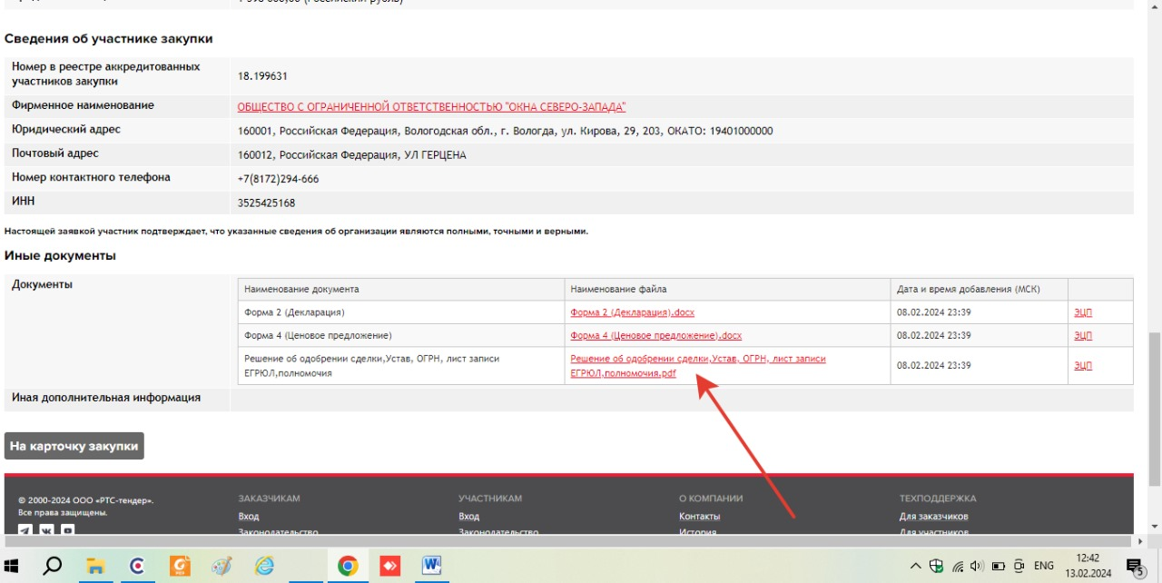
8 На основании изложенного, просим:

1. Признать жалобу Общества с ограниченной ответственностью «Окна Северо-Запада» обоснованной.
2. Выдать заказчику предписание о пересмотре итогов процедуры.
3. Вернуть процедуру на этап подведения итогов.

9. Перечень прилагаемых документов:

1. Извещение о проведении запроса котировок в электронной форме;
2. Протокол итогов.

С уважением,
Генеральный директор ООО "ОСЗ" Т. В. Костылева

